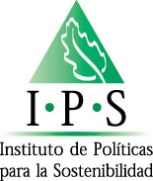

IV Curso Internacional:

“Metodología para la Evaluación Económica del Daño Ambiental”

Del 25 al 28 de agosto del 2009

Heredia, Costa Rica

Boleta de Inscripción

Para la inscripción complete el siguiente formulario:

Nombre y apellidos:
No. de cédula o pasaporte:
Nacionalidad:
Género: Femenino ( ) Masculino ( )
Profesión:
Institución u organización:
Cargo o puesto que ocupa:
Teléfono domicilio:
Teléfono de oficina:
Fax:
E-mail:
Información adicional que considere importante:

